МИНОБРНАУКИ РОССИИ

Федеральное государственное бюджетное образовательное учреждение высшего образования

НИЖЕГОРОДСКИЙ ГОСУДАРСТВЕННЫЙ ТЕХНИЧЕСКИЙ

УНИВЕРСИТЕТ им. Р.Е.АЛЕКСЕЕВА

Институт радиоэлектроники и информационных технологий

Кафедра информатики и систем управления

«Введение в программирование алгоритмов управления роботами с использованием симулятора Webots»

ОТЧЕТ

по лабораторной работе №1

по дисциплине

Аппаратное и программное обеспечение робототехнических систем

РУКОВОДИТЕЛЬ:

________________ Гай В.Е.

(подпись) (фамилия, и.,о.)

СТУДЕНТ:

________________ Мащенков И.Д.

(подпись) (фамилия, и.,о.)

19-В-1

(шифр группы)

Работа защищена «___» ____________

С оценкой ________________________

Нижний Новгород 2022

**Цель:** получение навыков работы с симулятором Webots.

**Вариант:** 16. https://cyberbotics.com/doc/guide/moose

**Краткие теоретические сведения:**

Webots-это бесплатный 3D-симулятор робота с открытым исходным кодом, используемый в промышленности, образовании и исследованиях.

Одно из его основных преимуществ состоит в том, что он позволяет пользователю взаимодействовать с моделью во время симуляции.

В Webots симуляция включает следующие элементы:

1. Файл виртуального пространства Webots с расширением wbt, в котором находятся описания роботов и окружающего пространства.

2. Один или несколько контроллеров для роботов

3. Опционально, плагин, который может модифицировать физику Webots симулятора.

Файл описания виртуального пространства не включает контроллер, который описывает поведение робота. Этот файл содержит только имя контроллера для робота.

Контроллер это программа, которая управляет поведением робота. Он запускается при старте симуляции, при этом каждый контроллер запускается как отдельный процесс. И процесс контроллера связывается с моделью робота. Несколько роботов могут использовать один и тот же код контроллера, но для каждого робота в этом случае будут запускаться отдельные процессы.

Меню Файл включает стандартные элементы по созданию нового виртуального пространства (мира), его сохранения или открытия существующего мира.

В меню Правка или Edit находятся классические операции по правке текста.

Пункты меню View предназначены для управления обзором за виртуальным пространством.

Меню симуляции (кнопки на панели)

На панели инструментов есть кнопки, которые позволяют поставить симуляцию на паузу , выполнить пошагово , в реальном времени , в быстром  и очень быстром  режимах. В последнем режиме рендер отключается и этот режим подходит для симуляций, которые интенсивно используют процессор.

Меню Overlays. Это меню управляет окнами, в которых отображается показания камеры, лазерного дальномера и других датчиков. Некоторые пункты этого меню будут активны только при выбранном роботе.

Меню Tools показывает окна, которые открыты в Webots. Пункт меню Tools-Preferences включает настройки Webots: выбранный язык, внешний вид среды, режим симуляции в котором запускается Webots, число потоков, отводимых Webots, то, как выглядит команда для запуска питона, настройки рендера, связанные с OpenGL.

Меню помощников (Визардов) содержит команды для запуска диалоговых окон для создания новых проектов и контроллеров.

В меню Help есть информация об OpenGL, видеокарточке и драйвере. Чтобы понять проблемы с рендером.

**Описание процесса выполнения работы:**

Добавляем робота, указанного в варианте в симулятор Webots.

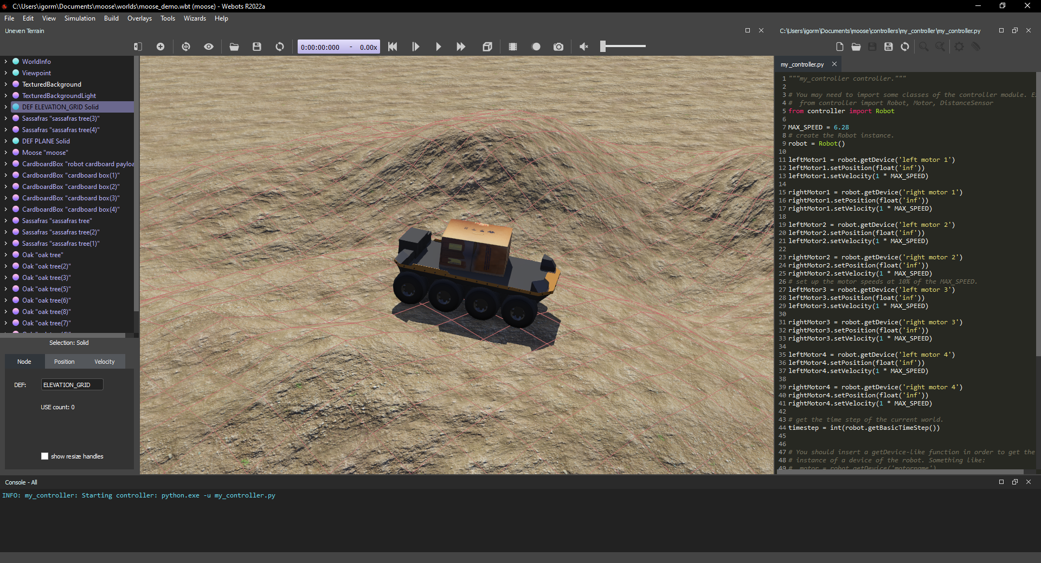

Создаем новый проект с помощью меню Wizards, выбрав пункт New Project Directory.

Добавляем робота в сцену.

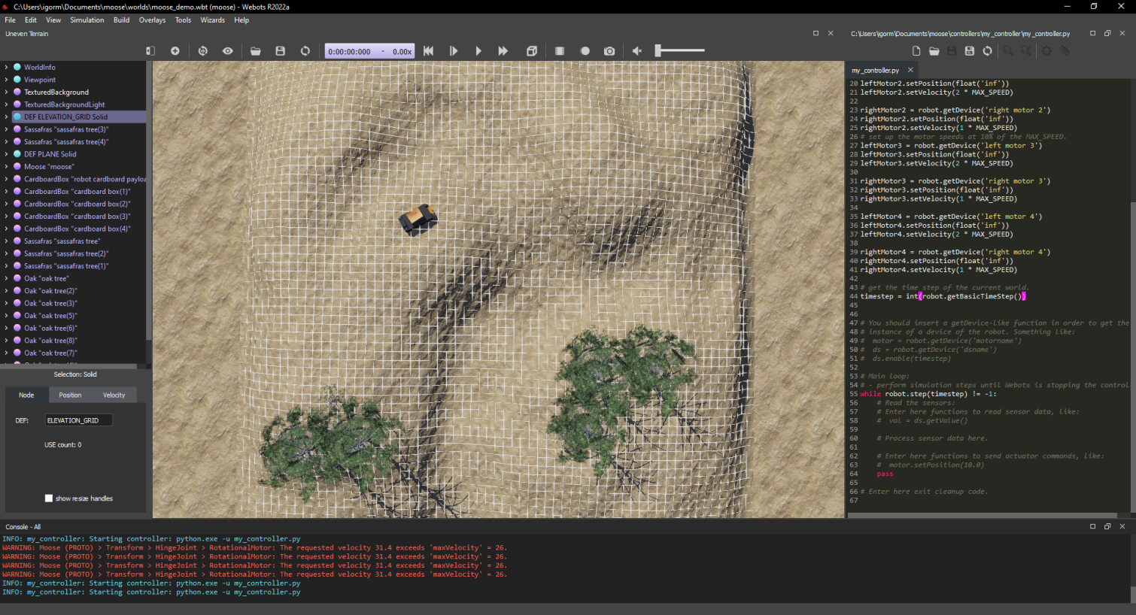

Создаем для робота новый контоллер с помощью меню Wizards, выбрав пункт New Robot Controller.

Создаем для робота контоллер таким образом, чтобы робот двигался по прямой:

from controller import Robot

MAX_SPEED = 6.28

robot = Robot()

leftMotor1 = robot.getDevice('left motor 1')

leftMotor1.setPosition(float('inf'))

leftMotor1.setVelocity(1 * MAX_SPEED)

rightMotor1 = robot.getDevice('right motor 1')

rightMotor1.setPosition(float('inf'))

rightMotor1.setVelocity(1 * MAX_SPEED)

leftMotor2 = robot.getDevice('left motor 2')

leftMotor2.setPosition(float('inf'))

leftMotor2.setVelocity(1 * MAX_SPEED)

rightMotor2 = robot.getDevice('right motor 2')

rightMotor2.setPosition(float('inf'))

rightMotor2.setVelocity(1 * MAX_SPEED)

leftMotor3 = robot.getDevice('left motor 3')

leftMotor3.setPosition(float('inf'))

leftMotor3.setVelocity(1 * MAX_SPEED)

rightMotor3 = robot.getDevice('right motor 3')

rightMotor3.setPosition(float('inf'))

rightMotor3.setVelocity(1 * MAX_SPEED)

leftMotor4 = robot.getDevice('left motor 4')

leftMotor4.setPosition(float('inf'))

leftMotor4.setVelocity(1 * MAX_SPEED)

rightMotor4 = robot.getDevice('right motor 4')

rightMotor4.setPosition(float('inf'))

rightMotor4.setVelocity(1 * MAX_SPEED)

timestep = int(robot.getBasicTimeStep())

while robot.step(timestep) != -1:

pass

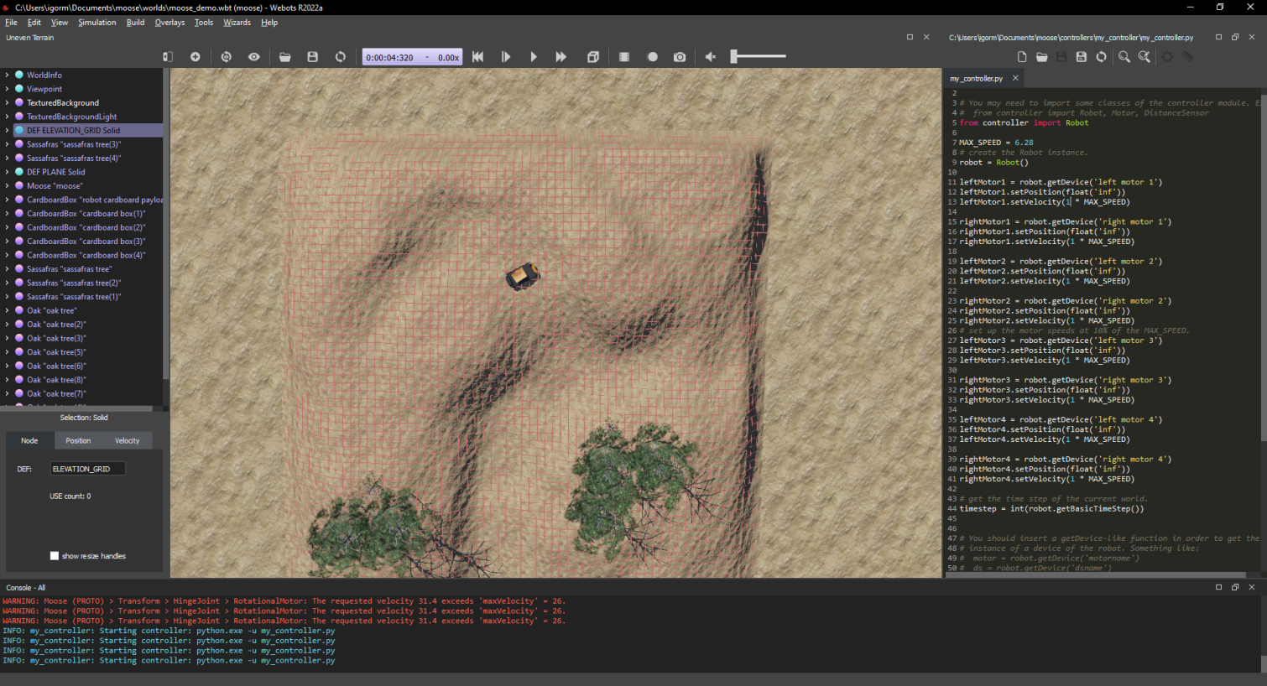

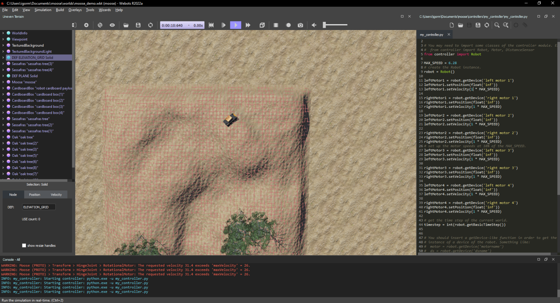

Редактируем контроллер таким образом, чтобы робот менял траекторию, т.е. меняем скорость моторок с одной из сторон:

from controller import Robot

MAX_SPEED = 6.28

robot = Robot()

leftMotor1 = robot.getDevice('left motor 1')

leftMotor1.setPosition(float('inf'))

leftMotor1.setVelocity(2 * MAX_SPEED)

rightMotor1 = robot.getDevice('right motor 1')

rightMotor1.setPosition(float('inf'))

rightMotor1.setVelocity(1 * MAX_SPEED)

leftMotor2 = robot.getDevice('left motor 2')

leftMotor2.setPosition(float('inf'))

leftMotor2.setVelocity(2 * MAX_SPEED)

rightMotor2 = robot.getDevice('right motor 2')

rightMotor2.setPosition(float('inf'))

rightMotor2.setVelocity(1 * MAX_SPEED)

leftMotor3 = robot.getDevice('left motor 3')

leftMotor3.setPosition(float('inf'))

leftMotor3.setVelocity(2 * MAX_SPEED)

rightMotor3 = robot.getDevice('right motor 3')

rightMotor3.setPosition(float('inf'))

rightMotor3.setVelocity(1 * MAX_SPEED)

leftMotor4 = robot.getDevice('left motor 4')

leftMotor4.setPosition(float('inf'))

leftMotor4.setVelocity(2 * MAX_SPEED)

rightMotor4 = robot.getDevice('right motor 4')

rightMotor4.setPosition(float('inf'))

rightMotor4.setVelocity(1 * MAX_SPEED)

timestep = int(robot.getBasicTimeStep())

while robot.step(timestep) != -1:

pass

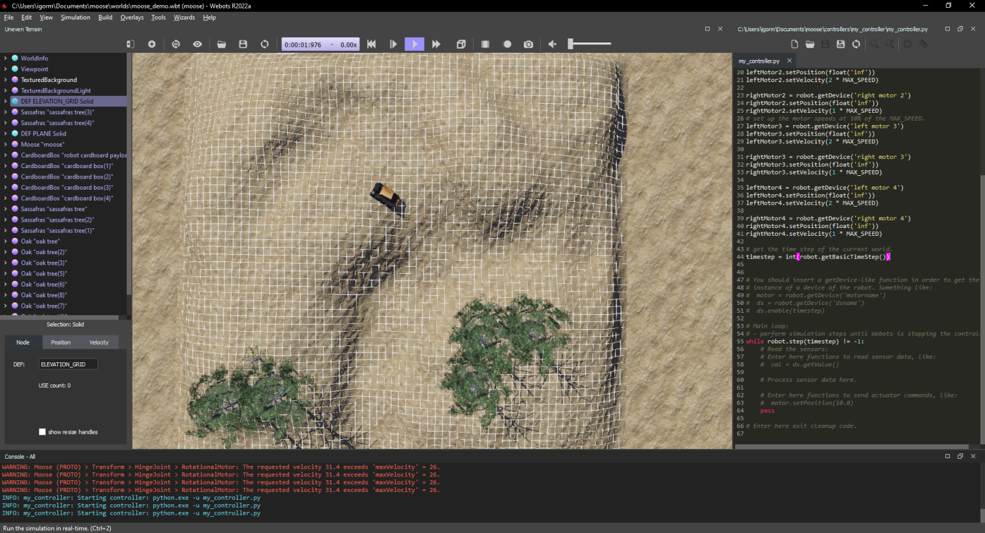

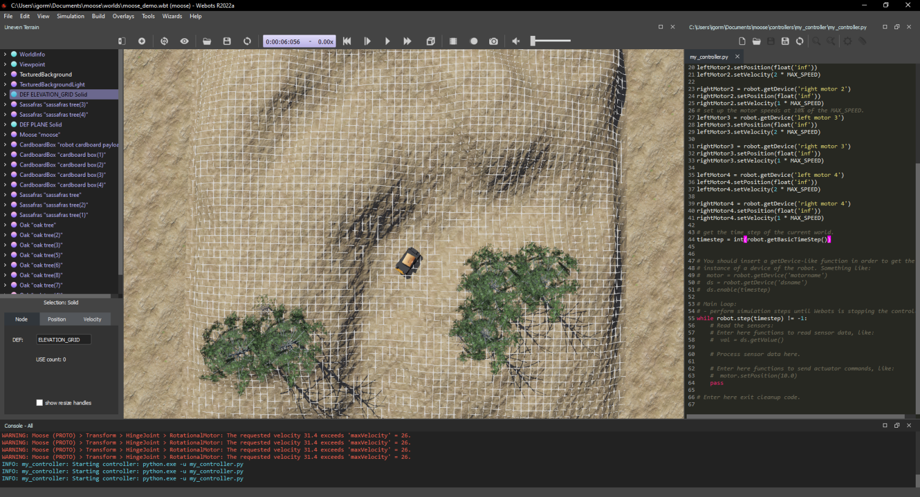

**Вывод:**

Мы ознакомились с программой Webots. Научились добавлять робота и контроллер.

Разобрали интерфейс программы. Смоделировали движение робота по прямой и по кругу.